### F class

_____________________________________________________________________

F class max = 0.269

<https://machinelearningmastery.com/feature-selection-machine-learning-python/>

F_class 3個fea

F_class 5個fea

F_class 8個fea

F_class 10個fea

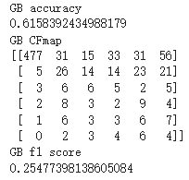

F_class 20個fea

### LogisticRegression

_____________________________________________________________________



LogisticRegression max =0.155

https://scikit-learn.org/stable/modules/generated/sklearn.feature_selection.SelectFromModel.html

### RFE



RFE max = 0.2848

<https://scikit-learn.org/stable/modules/generated/sklearn.feature_selection.RFE.html#sklearn.feature_selection.RFE>

n = 5

N = 10

N = 12

N = 15

**N = 20**

嵌入式（embedded）Max = 0.269

SelectFromModel選取特征

<https://www.itread01.com/content/1527535241.html>

### KNeighbors

____________________________________________________________________



KNeighbors max = 0.30 -> kaggle:0.27

– K = 10

https://scikit-learn.org/stable/modules/generated/sklearn.feature_selection.SequentialFeatureSelector.html#sklearn.feature_selection.SequentialFeatureSelector

– K = 15

K = 18 //pred(4)

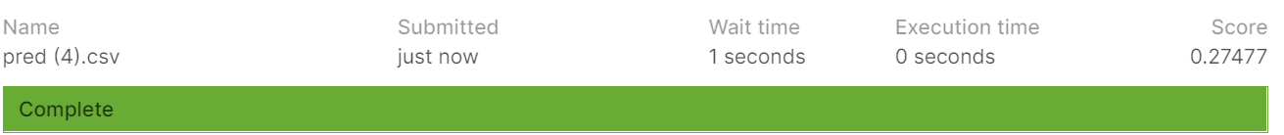

K = 20

### Tree-based

_____________________________________________________________________



<https://scikit-learn.org/stable/modules/feature_selection.html#univariate-feature-selection>

n_estimator = 50

n_estimator = 40

n_estimator = 30

n_estimator = 20

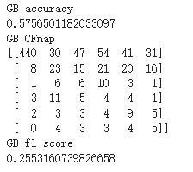

n_estimator = 10

